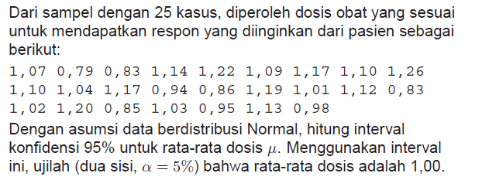
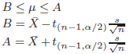

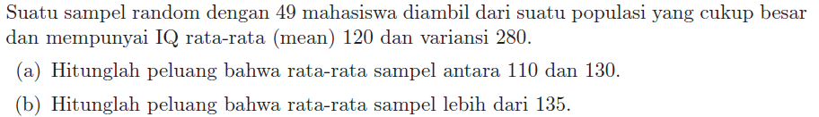
a) $P\left(110<\overline{x}<130\right)=P\left(z_{1}<Z<z_{2}\right)=$
b) $P\left( \overline{x}>135\right)=P(Z>z)$

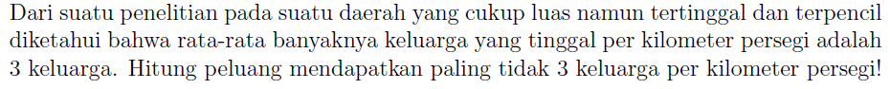
Distribusi Poisson dengan mean=3
$$P\left(X≥3\right)=1-P\left(X<3\right)=…$$

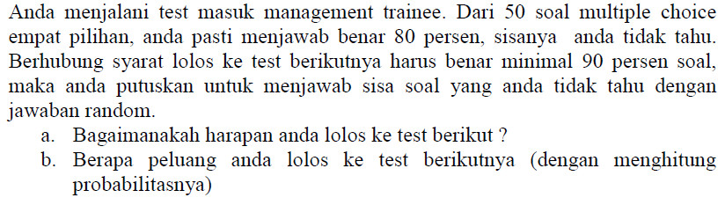

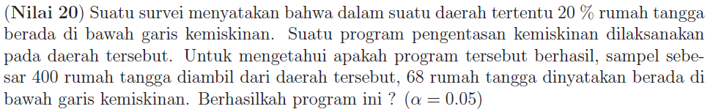
Inferensi proporsi
$$H_{1}:p<0,2$$
$$\hat{p}=\frac{68}{400}=0,17$$
Daerah kritik: $Z<-1.65$
Z hit =-1,5

